Commande basique faite en cours

Installation d’un conteneur

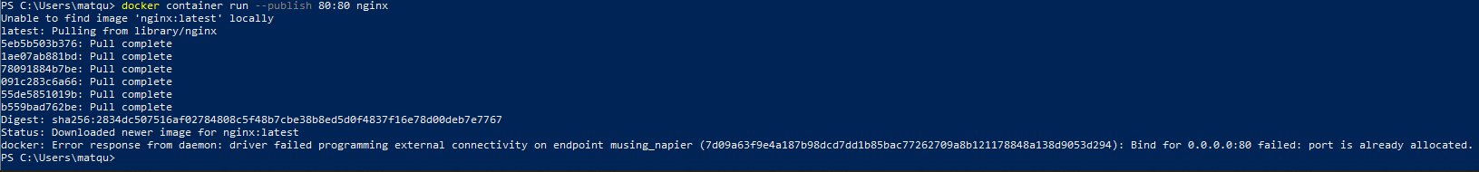

Dans cette image on me voit pull une image dans un premier temps pour ensuite vérifier qu’elle est installée sur mon ordinateur pour ensuite désinstaller une image.

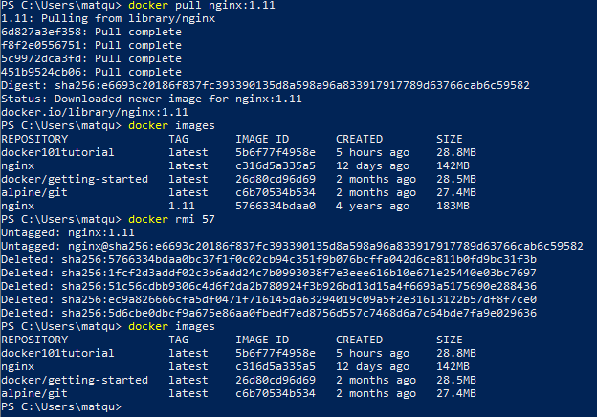

Dans cette image nous pouvons remarquer que j’ai demandé toutes les infos sur le docker.

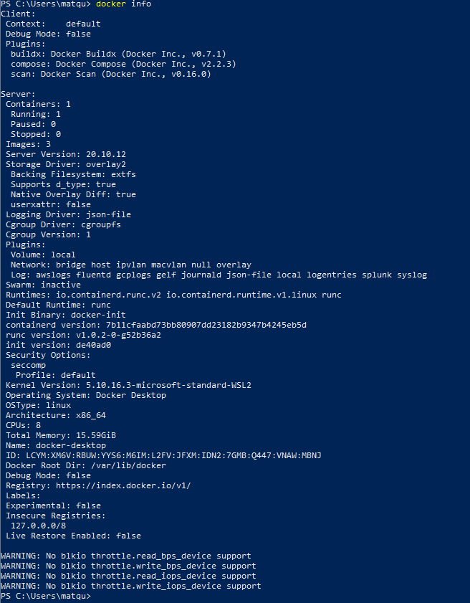

Commande permettant de lister les conteneurs



Docker run consiste à créer et à lancer un conteneur depuis une image se trouvant dans mon ordinateur.



docker version sert à vérifier la version de docker.

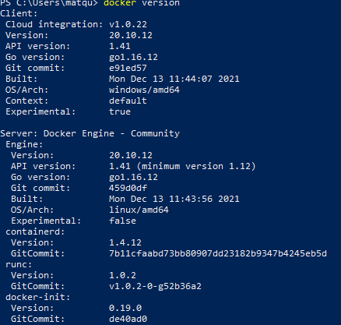

Installation d’un machine mongo et mySQL

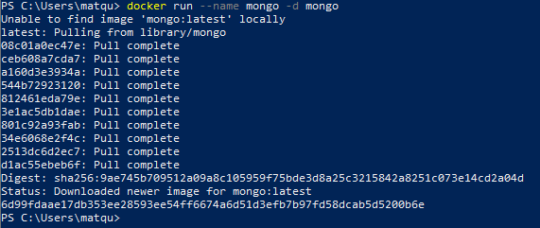

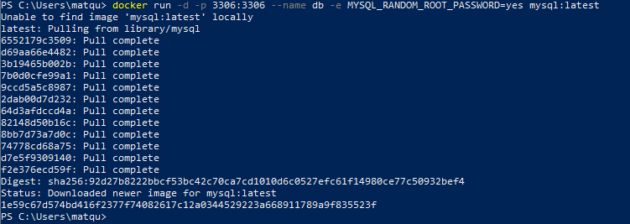

cette commande sert à entrer dans le conteneur

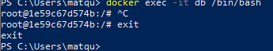

cette commande sert à supprimer un conteneur

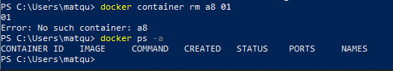

ces commandes sert à la mise en place de git

